**МИНИСТЕРСТВО ЦИФРОВОГО РАЗВИТИЯ, СВЯЗИ**

**И МАССОВЫХ КОММУНИКАЦИЙ**

**Ордена Трудового Красного Знамени**

**Федеральное государственное бюджетное образовательное учреждение высшего образования**

**«Московский технический университет связи и информатики»**

## Кафедра "Системное программирование"

**Отчет по лабораторной работе №3**

на тему:

«Средства синхронизации в ОС GNU/LINUX»

Выполнила:

студентка группы БВТ2102

Никифорова Олеся Ильинична

Проверила: Королькова Т. В.

Москва 2023

**Цель работы**

Изучение механизмов синхронизации процессов с использованием: сигналов; семафорова; мьютексов; барьеров.

**Задание**

1. Изучить теоретическую часть лабораторной работы.
2. Исследовать на конкретном примере особенности 3 по выбору из указанных методов синхронизации потоков:
   1. сигналы
   2. семафоры
   3. мьютексы
   4. барьеры

Задачи для синхронизации выбрать, исходя из особенностей методов, на свое усмотрение.

Примечание:

1. Задачи для каждого метода синхронизации должны быть различными.
2. Задачи должны наглядно демонстрировать выбранный метод синхронизации и учитывать его особенности.
3. Студент, сдающий работу, должен АРГУМЕНТИРОВАННО обосновать задачу, выбранную для синхронизации и метод синхронизации.

**Выполнение**

1. Сигнал

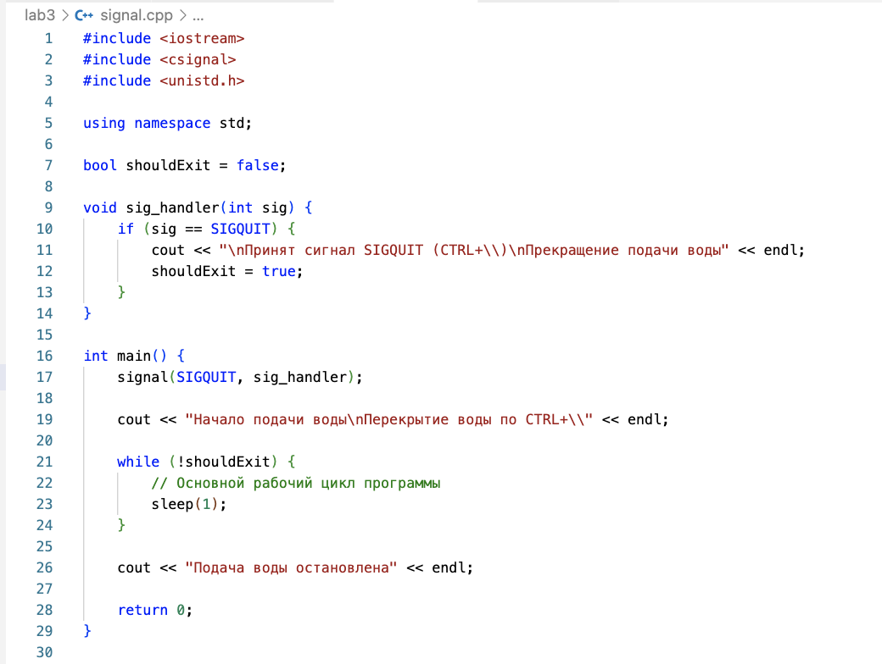

Вывод программы:

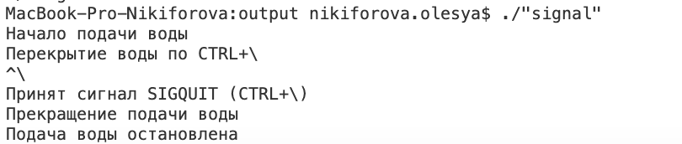

1. Семафор

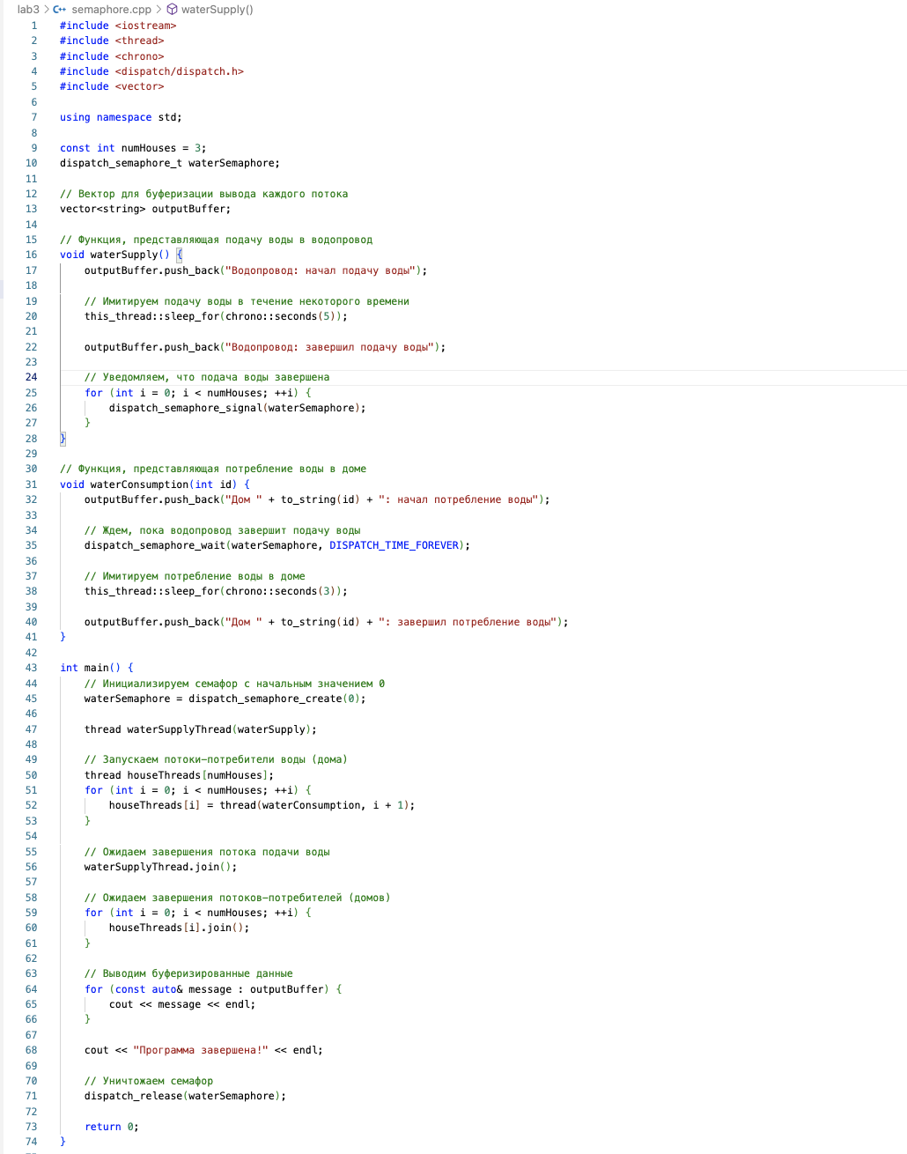

Вывод программы:

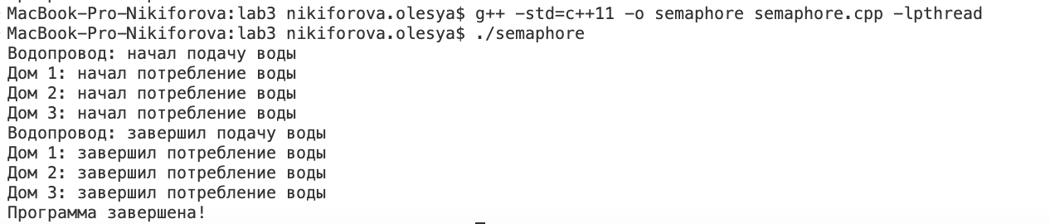

1. Мьютекс

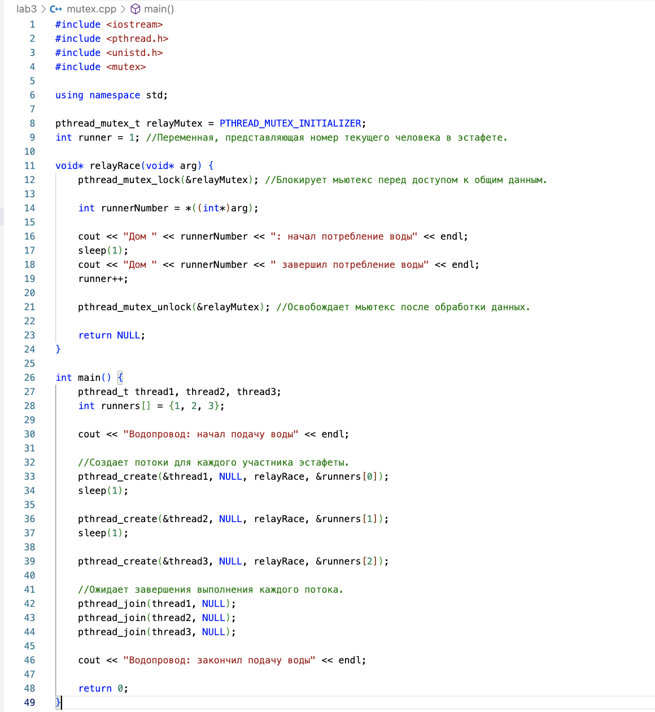

Вывод программы:

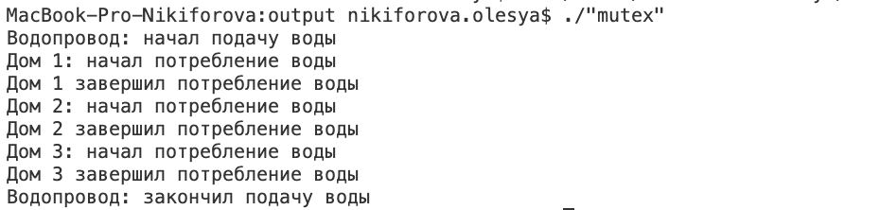

# Вывод

В результате выполненной работы были изучены механизмы синхронизации процессов с использованием: сигналов; семафорова; мьютексов; барьеров.